GERINCES MODELL ALKALMAZÁSA KÜLÖNBÖZŐ SUGÁRMINŐSÉGEK RELATÍV BIOLÓGIAI EFFEKTIVITÁSÁNAK TESZTELÉSÉRE

Szabó Emília Rita*1, Tőkés Tünde1, Róbert Polanek1, Diósdi Ákos3,Pesznyák Csilla2, Czifrus Szabolcs2, Hideghéty Katalin1,3

1ELI-ALPS, ELI-HU Nonprofit Kft., 6720 Szeged, Dugonics tér 13, Magyarország

2 Budapesti Műszaki és Gazdaságtudományi Egyetem, 1111 Budapest, Műegyetem rkp. 3.

3Onkoterápiás Klinika, Szegedi Tudományegyetem, 6720 Szeged, Korányi Fasor 9.

[*rita.szabo@eli-alps.hu](mailto:*rita.szabo@eli-alps.hu)

A kézirat beérkezett: 2018.06.12

Közlésre elfogadva: 2018.08.08

Vertebrate model to examine the biological effectivity of different radiation qualities. The main purpose of our radiobiological research was to introduce and validate the zebrafish embryo model for the ionizing radiation effects examination, and to determine relative biological effectivity (RBE) of the laser-driven ionizing radiation beam qualities. In our preliminary experiments we have performed a dose-effect examination for wild-type zebrafish embryos in different post-fertilization ages. In the present study, after careful dosimetry measurements, series of viable zebrafish embryos in different post-fertilization (hpf) time were exposed to single fraction, whole-body, 6 MV photon and to reactor fission neutron sources at the Research Institute of the Budapest University of Technology and Economics. Survival as well as various morphological abnormalities of each embryos were detected at 24 hour intervals from the irradiation up to 7 days to determine the LD50 value and to define the RBE. For conventional photon source irradiation, the LD50 was 20 Gy, the same destruction was detected at 2 Gy dose level delivered by the reactor fission neutrons. Therefore the RBE is 10.

*Dose-dependent changes were observed macroscopically and microscopically for the same dose differences. The results confirmed that the zebrafish embryo model is suitable for detecting damages caused by different types of ionizing radiation, and for comparison of different radiation qualities.*

*Keywords – zebrafish embryos, relative biological effectivity, fission neutron*

Sugárbiológiai kutatásaink célja, a Zebradánió halembrió modell bevezetése, alkalmazása és különböző vizsgálati végpontok kidolgozása ionizáló sugárzás hatásának vizsgálatára, későbbiekben lézer indukált ionizáló sugárzás relatív biológiai hatékonyság (RBE) meghatározására. Vizsgálataink során gondos dozimetriai méréseket követően különböző poszt-fertilizációs korban lévő vad típusú embriók besugárzását hajtottuk végre 6 MV foton, valamint neutronforrással a Budapesti Műszaki és Gazdaságtudományi Egyetem kutató reaktorában. Túlélést, különböző szervi és morfológiai rendellenességeket detektáltunk a megtermékenyítést követően 24 óránként 7 napig, az LD50 érték, valamint az RBE meghatározására. A 24 poszt fertilizációs (hpf) korú embriók konvencionális foton forrással való irradiációja során az LD50 érték 20 Gy, azonos pusztulást határoztunk meg a reaktor neutronnal történő 2 Gy esetében, így az RBE érték 10.Dózisfüggő elváltozások voltak megfigyelhetőek makroszkopikusan, illetve mikroszkopikusan, az azonos nagyságú dózis különbségek esetében. A megfigyeléseinkből származó eredményeink megerősítették, hogy a Zebradánió halembrió modell alkalmas a különböző típusú ionizáló sugárzás okozta károsodások detektálására, sugárminőségek összehasonlítására.

Kulcsszavak – Zebradánió, relatív biológiai effektivitás, neutronforrás

BEVEZETÉS

A sugárbiológia több évtizedes kutatásai nagymértékben hozzájárultak az ionizáló sugárzás hatásának megismeréséhez, amely mind a sugárvédelem fejlődését, mind széleskörű alkalmazását, a terápiás felhasználás optimalizálását tették lehetővé. A kutatások jelentősen javították a rákos sejtek pusztítását, a normál szövetműködés megőrzését, amely a sugárterápia hatékonyságának fokozását tette lehetővé javítva a terápiás indexet [1]. Az elmúlt években, jelentősen fejlődtek a sugárkezelési technikák, amelyek hozzájárultak a rákkezelés kimenetelének javulásához [2, 3]. A fokozott konformalítással rendelkező fejlett foton besugárzási technikák és a szupravezető ciklotron / szinkrotron alapú részecske gyorsító berendezések révén gyorsan terjedő hadronterápia egyre több daganatos beteg számára elérhetővé vált [4]. A töltött részecske-terápia nagyobb térbeli dozírozási pontosságot eredményez a Bragg-csúcs által jellemzett energia eloszlás miatt. További innovatív sugárzási megközelítések lehetősége merült fel, melyek tudományos értékelése folyamatban van a terápiás index további javítása érdekében, beleértve a bór neutron befogás terápiát (BNCT) [5], a nagy teljesítményű lézer impulzusokat, ultra intenzív és nagyon nagy energiájú elektronterápiát (VHEE) [6], az orvosi mikrobeam besugárzást [7] valamint a Bor Proton befogással kiegészített proton terápiát (BPFEPT) [8]. Ezen új, és korábbi hadron terápiás modalitások egyes típusainak lineáris energia átadása (LET) lényegesen nagyobb a foton/elektron nyalábokéinál, fokozott biológiai hatékonyságot eredményezve. A relatív biológiai hatékonyság (RBE) meghatározása ezért kiemelt fontosságú, mind a malignus mind az ép szövetekre vonatkozóan.

A legtöbbet kutatott nagy LET és nagy RBE értékű sugárzás a neutron sugár. Bár terápiás jelentősége lényegesen csökkent, de bizonyos indikációs körben még mindig alkalmazott a neutron irradiáció. Valamint sugárvédelmi szempontból egyre fontosabb, és jó fizikai referenciája lehet más nagy LET-ű sugárzások vizsgálatához fejlesztett biológiai rendszereknek. A lakosság számára a kozmikus sugárzás a legnagyobb neutron expozíció. Magasabb neutronsugárzásnak vannak kitéve a nukleáris reaktorok dolgozói, a légitársaságok legénysége, az űrhajósok, az orvosok és a klinikai radioterápiában részt vevő betegek. A neutronok biológiai hatása iránti érdeklődést az űrkutatás terén elért eredmények tovább növelik. A neutronok energiafüggő biológiai hatásainak ismerete a nagyszámú kutatás ellenére sem teljes körű, bár, és más ionizáló sugárforrásokkal való összehasonlításáról, mint például a röntgen-fotonok, gamma-sugarak fotonjai és alfa részecskék jelentős mennyiségű adat áll rendelkezésre [9,10]. A sugárzás bármely típusának biológiai tulajdonságai az energiaelnyelési mintázatból származnak, amely meghatározza a DNS károsodásának és potenciális javításának tulajdonságait és mennyiségét [4].

A sejttenyészetek és a kis emlősállatok jól bevált, széles körben alkalmazott modellek a preklinikai kutatásokban. A rendkívül szelektív és a kombinált sugárzási technológia gyors fejlődésének korában új *in vivo* modellre is szükség van a különböző sugárminőségek tanulmányozásához egy komplex szervezetben [1].

A tradicionális sugárbiológiai rendszerek mellett a Zebradánió (*Danio rerio*) embrió, gerinces modell alkalmazása köztes lépést biztosít az *in vitro* sejttenyészet-alapú és kisemlősállat-vizsgálatok között. E modellszervezet számos előnnyel rendelkezik: 70% -os humán genetikai hasonlóság jellemzi, számos a fejlődéssel, DNS javítással kapcsolatos kulcsfontosságú génnel rendelkeznek, melyek jól konzerváltak a két faj között és megfelelnek a humán DNS szakaszoknak [11]. Mivel gerinces szervezetek, ezért komplex biológiai folyamatok vizsgálhatók esetükben. Az említett tulajdonságok mellett az embriók megközelítőleg 0,5‑1 mm átmérőjűek, könnyen kezelhetők laboratóriumi körülmények között, és nem igényelnek steril feltételeket. Az embriók nagy hozama, gyors embrionális fejlődése és az optikai átlátszósága megkönnyíti a szervek rendellenességeinek folyamatos megfigyelését [12].

Ezek a jellemzők, kombinálva a könnyű kezelhetőséggel a kísérleti körülmények között lehetővé tették, hogy a jelen tanulmányban a Zebradánió embrió rendszert alkalmazzuk foton- és neutronsugárzások okozta károsodásokvizsgálatára, valamint relatív biológiai effektivitás (RBE) meghatározására.

MÓDSZEREK ÉS MÉRÉSTECHNIKA

Zebradánió embriókezelés és a besugárzás előkészítése

Kísérleteinket laboratóriumi tenyésztésű vad típusú (AB) Zebradánió embriókkal végeztük. Az elvégzett kísérleteket az Állatkísérleti Tudományos Etikai Tanács (XXXII./1838.2015) hagyta jóvá, valamint a kísérleteink során figyelembe vettük a laboratóriumi állatok gondozására és felhasználására vonatkozó irányelveket.

A kifejlett egyedeket speciális szaporító medencékben ívattuk, és az embriók a szaporítást követő reggelen lettek megtermékenyítve. Ezt követően az embriókat összegyűjtöttük és 0,1% metilén-kék oldattal átmostuk, majd sztereo mikroszkóp (Stemi 508, Stand K LAB, Carl Zeiss) alatt szétválogattuk. Az életképes és egészséges fejlődést mutató embriókat 5 ml E3 médiumot tartalmazó 10 cm-es Petri-csészékbe helyeztük és normál körülmények között 28,5 °C-on tartottuk. A válogatást illetve fertőtlenítést követően az embriókat 96 lyukú plate-be (1 embrió/well) illetve a neutron besugárzás által megkívánt tartó edénybe (Eppendorf-csőbe) pipettáztuk, majd a besugárzást követően a lemezekben végeztük a mikroszkópos megfigyeléseket, napi fotó dokumentálást.

Előkísérleteink során vizsgáltuk a legalkalmasabb poszt-fertilizációs (hpf) életkort. Ehhez 1 hpf, 3 hpf, 6 hpf, 24 hpf embriókat irradiáltunk foton forrással, 0, 5; 10; 15, 20 Gy dózisszinteken. A pharyngula periódusban (24 hpf) lévő embriókat 0–2,5 Gy neutron és 0‑20 Gy referencia sugárral az RBE meghatározás céljából sugaraztuk be.

A kísérleteket háromszor ismételtük mindkét intézetben, ugyanazon fejlettségi stádiumban lévő embriók alkalmazásával és az értékelést 168 órával a besugárzás után végeztük. A különböző intézetekbe való szállításhoz az embriók számára szükséges állandó standard 28,0 °C-os hőmérsékletet, hordozható inkubátor (Ranger MX45, Lynd Products) biztosította.

A besugárzás beállítása és tesztelése

*Foton besugárzás*

A dózis-hatás görbék, valamint az RBE meghatározásához, referencia sugárforrásként lineáris gyorsító által létrehozott 6 MV-fotont használtunk (Primus2 Siemens, Onkoterápiás Klinika, Szegedi Tudományegyetem).

Az embriókat tartalmazó 96 lyukú lemezeket két (2 cm vastagságú) polimetil-metakrilát (PMMA) lapok közé helyeztük a kiegyenlítő hatás kompenzálására, a homogén sugárterhelés biztosítására. Az izocentrum a lemezek geometriai központjában volt. A tervezett dózisok felezve lettek leadva, egyik fele fentről (gantry szög 0°), a másik fele alulról (gantry szög 180°), ezáltal is maximalizálva a 20x20 cm-es sugármező homogenitását (1. ábra). Ez az izocentrikus beállítás biztosította, hogy az embriók mozgásából származó dózis-bizonytalanság kiküszöbölhető legyen. A csoportokat szobahőmérsékleten 5–20 Gy közötti dózistartományban 5 Gy-es növekedéssel adtuk, 3 Gy/perc dózisteljesítmény mellett, és a forrás felületi távolság (SSD) 100 cm volt.

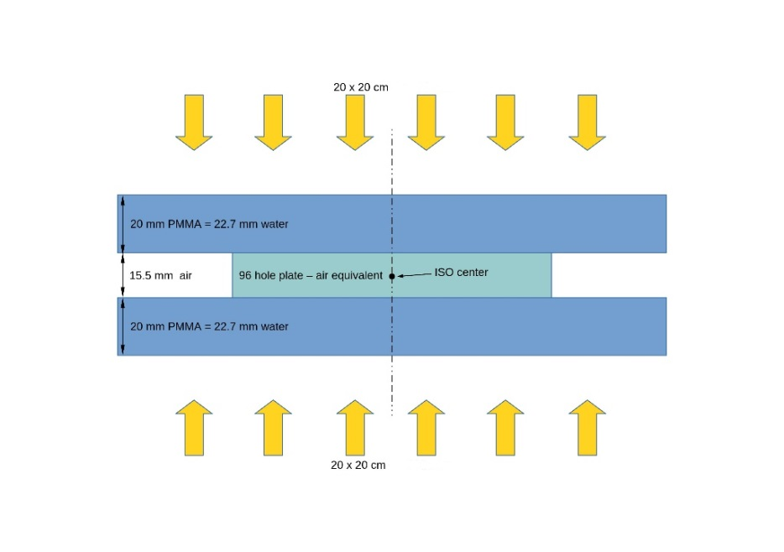

1. ábra.A sugárterhelés kísérleti beállítása

*Neutron besugárzás*

A neutron besugárzást a Budapesti Műszaki Egyetem Oktató reaktorában a pneumatikus csőposta rendszerrel végeztük (2. ábra).A pneumatikus polietilén csőrendszer külső átmérője 25 mm, a fal vastagsága 2 mm, belső átmérője 21 mm.A cső közepébe egy polietilénből készült műanyag besugárzási tok helyezhető el, ami maximálisan 30 g tömegű minta besugárzását teszi lehetővé. A tok 50 mm hosszú és 14 mm az átmérője.A besugárzási idő 2 másodperctől 2 óráig lehetséges, és a minta szállítási ideje 3 s. A pneumatikus csőposta rendszer kétféle indító-fogadó állomással rendelkezik: az egyik a „gyors” csatorna, ami a reaktor aktív zónájának a közepébe viszi a mintát, a másik a termikus csatorna, ami a zóna szélén található és víz veszi körül (2. ábra „G”).Az embrió besugárzások a termikus csatornában történtek.A reaktor teljesítménye a kísérlet során 200 W volt, a besugárzás 36, 49, 63 és 72 s volt. A besugárzás helyén a dózisteljesítmény Monte Carlo MCNP szimulációval lett kiszámolva.A Monte Carlo modellt a neutron-fluxus és a dózisteljesítmény-mérések segítségével validálták az aktív zónában és annak környezetében. A számítások szerint a besugárzás helyén a neutronok és fotonok (gamma-sugárzás) dózisteljesítménye 1,27 ± 0,04 Gy / perc. Ennek megfelelően a kísérletek során kapott dózisok kb. 0,76 és 1,52 Gy volt a 36 s és 72 s hosszú besugárzás esetén, a besugárzás bizonytalansága 0,14 Gy/perc.

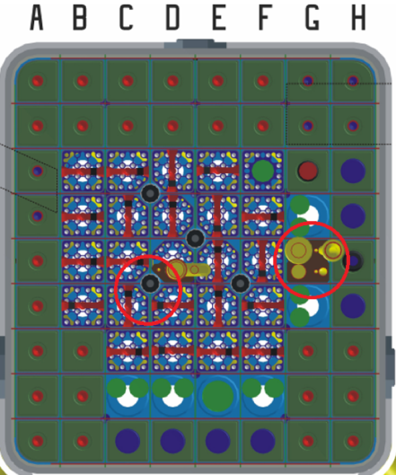

1. ábra: A pneumatikus csőposta rendszer termikus csatornája a „G” oszlopában található.

Vizsgálati végpontok elemzése

A két eltérő sugárminőséggel megtörtént besugárzást követően az embriók fejlődési státuszát, az életképességet és a különböző morfológiai rendellenességeket rendszeresen detektáltunk 24 óránként a besugárzást követően 168 óráig. Az életképességet Zeiss Axio Imager Z1 fényáteresztő inverz mikroszkóppal végeztük 10x és 20x nagyításon, valamint reprezentatív képeket rögzítettünk AxioCam MR5 kamera segítségével a deformált egyedek esetében. A 3. ábra, a súlyosabb morfológiai rendellenességeket mutatja, mint a szívburok ödéma és a gerinc görbület, amelyeket feljegyeztünk és értékeltünk a túlélés mellett, RBE meghatározás vizsgálati végpontjaként. A megfigyelési periódust minden manipuláció nélkül hajtottuk végre, kivéve a friss embrió médium adagolást, mely kétnaponta történt. Az embrionális túlélésre vonatkozó kritérium a szív összehúzódások jelenléte valamint a sejtáramlás volt. A túlélést és a morfológiai rendellenességeket az élő egyedek arányában értékeltük ki a következők szerint: Túlélés %= túlélő egyedek száma/ az embriók teljes száma; Torzulás %= a rendellenességgel rendelkező egyedek száma/a túlélő embriók teljes száma.

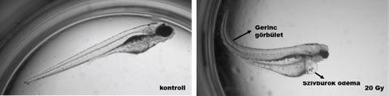

1. ábra.Zebradánió besugárzás utáni morfológiai elváltozásai

A szövettani vizsgálathoz a kontroll és a kezelt embriók csoportjainak egyedeit 7 napos mikroszkópos megfigyelés után, 4 mg / ml trikain-metánszulfonát (Sigma-Aldrich ™) 1: 100 hígításban lettek bódítva ezt követően 3 napig fixálva 4%-os formalinba. A fixálás megtörténte után az embriók paraffinba lettek ágyazva, majd 4 µm vastagságú metszetek készültek belőlük, melyeket hematoxilin eozinnal festettünk. A metszeteket Zeiss Axio Imager Z1 fénymikroszkóppal elemeztük, 5x és 20x nagyításokon, illetve reprezentatív képek lettek készítve a szövettani elváltozásokról. Kezelt csoportonként 15 egyed vizsgálata történt meg.

Statisztikai analízis

Az adatok analízise Origin 2017 64 bit statisztikai szoftver segítségével történt. Mindegyik kísérlet háromszor lett megismételve, 96 embrióval (n = 96) minden csoportban. Az ábrákban az értékeket a három egyedi vizsgálat átlaga ± szórásával (SD) fejezzük ki, p értékeket ˂ 0,05 tekintettük szignifikánsnak. A túlélési görbék összehasonlítására log-rank tesztet alkalmaztunk Bonferroni korrekcióval. A torzult csoportok közötti szignifikáns különbségek statisztikai meghatározásához Chi-négyzet próbát alkalmaztunk.

EREDMÉNYEK

Túlélési végpont az RBE meghatározásához

Az embriók túlélése erős összefüggést mutatott az embriók korával, valamint a dózis szintekkel. A hétnapos megfigyelési periódus alatt, a megtermékenyítést követő 6 órában besugárzott embriók esetében nem volt releváns halálozás 5 Gy-es csoportokban, míg 20 Gy esetében több mint 80% már a megfigyelést követő 4. napon elpusztult. A 4-5. naptól kezdve a túlélési görbe 10 és 15 Gy-el besugárzott csoportok esetén szignifikáns csökkenést mutatott. A 7. napon az embriók 70% -a volt életben a 10 Gy-es csoportokban, és 50%- os túlélést lehetett meghatározni a 15 Gy-vel besugárzott csoportok esetében. Ezért a 6 hpf embriók esetében a 15 Gy dózis szinten volt meghatározható az LD50 érték (4. ábra A). 100% -os mortalitás fordult elő 20 Gy-vel besugárzott csoportok esetében az 5. napon, és a legtöbb egyed pusztulását súlyos morfológiai rendellenesség előzte meg (4. ábra B).

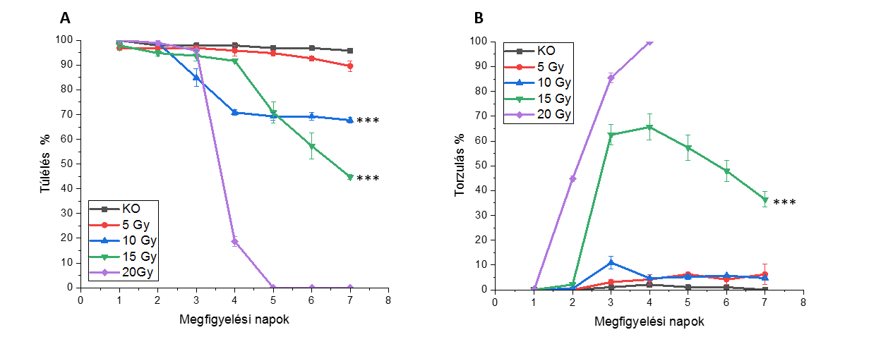

1. ábra. Foton sugárzás hatása a 6 hpf Zebradánió embriók fejlődésére és a túlélésre. A. dózis-hatás ábrázolása, B. morfológiai rendellenességek napi megfigyelésének értékelése.

Az ionizáló sugárzásra a 24 órás embriók kevésbé voltak érzékenyek, esetükben az LD50 érték 20 Gy-nek minősült a hetedik napon. Az alacsonyabb dózisok (5–15 Gy) kisebb mértékben befolyásolták az embriók túlélését (5. ábra A). Különböző fejlődési rendellenességeket tudtunk detektálni, mint például szívburok ödéma, gerinc görbülete, test megrövidülése és a szem méretének csökkenése az 5 Gy-nél magasabb dózis szinteken. Az embriók 60-80%-a, amelyek 15-20 Gy-nek lettek kitéve a megfigyelés harmadik napján releváns fejlődési rendellenességet mutattak (5. ábra D). A túléléshez hasonlóan a morfológiai elváltozások megjelenése és mértéke az embriók korától illetve a leadott dózistól függően jelentkeztek.

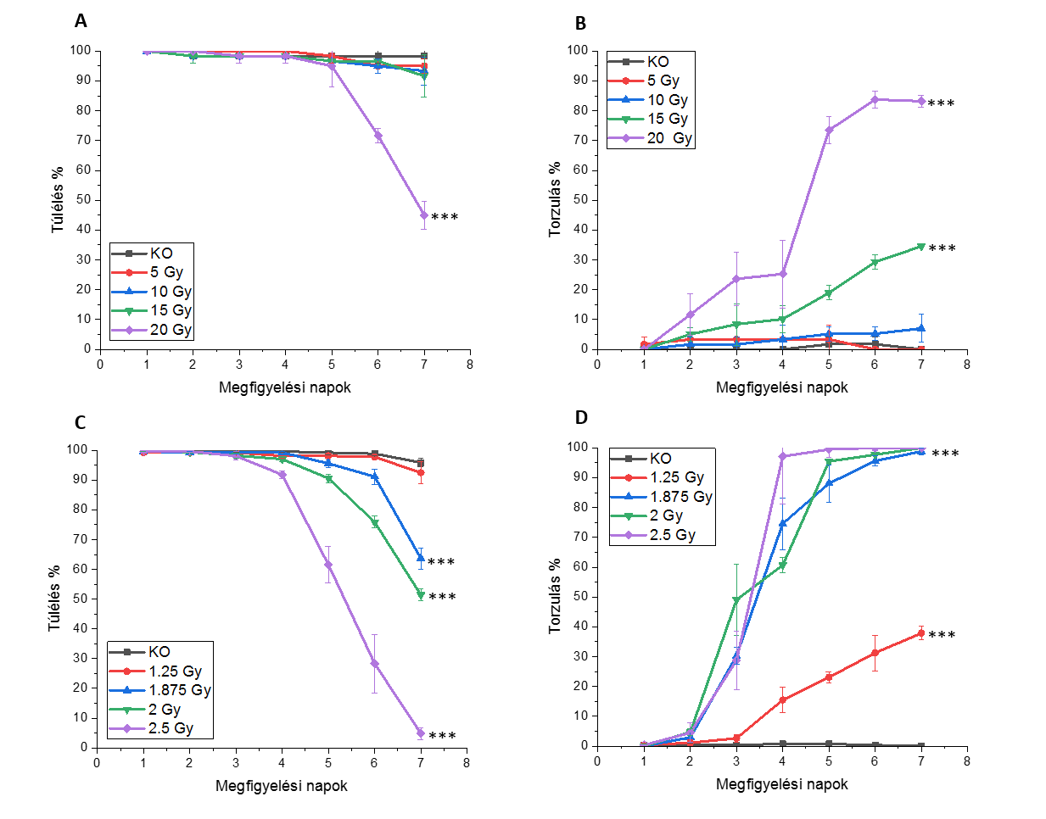

1. ábra.Foton és neutronsugárzás hatása a túlélésre, valamint a torzulásra 24 órás embriók esetében.

A további kísérleteink a neutronsugárzás biológiai hatásának vizsgálataira vonatkoztak. Ez esetben is túlélést vizsgáltunk 7 napon keresztül 24 órás embriók felhasználásával, és az LD50 értéket 2 Gy-nél határoztuk meg. A besugárzást követő hetedik napon a 2,5 Gy-nél a teljes csoport pusztulást mutatott (5. ábra C). Torzulások tekintetében már a harmadik napon jelentkeztek az elváltozások. A negyedik napon pedig a 2,5 Gy-es csoport 90%-a mutatott valamilyen rendellenességet. Még a legalacsonyabb besugárzásnál (1,25 Gy) is jól megkülön­böztethető eltéréseket tapasztaltunk a kontroll csoporthoz képest (5. ábra D).

A túlélési görbék vizsgálata során (5. ábra A, C), az LD50/7 értékei, 2 Gy a hasadásos neutron és a γ-sugárzás esetében 20 Gy volt, így az RBE 10-re határozható meg.



Egyszerűsített megközelítést alkalmaztunk az élő embriók látható fejlődésbeli rendellenes­ségeinek vagy morfológiai változásainak (gerinc görbület, perikardiális ödéma) rögzítésére. A sugárzást követő 4. és 5. napi megfigyelés esetében a különböző morfológiai rendellenességek értékelhető adatokat szolgáltattak a különböző sugárzás-minőségek összehasonlításához, ami egyezést mutat a túlélési vizsgálatok eredményeivel. A hatodik sugárzás utáni napon az életképes embriók számának csökkenése növelte a malformáció elemzés bizonytalanságát.

Hisztológiai értékelés

A hisztopatológiai vizsgálat számos elváltozást mutatott, például a nyálkahártya eltűnését és a szubkután ödéma kialakulását 10 Gy-el illetve 20 Gy-el besugárzott csoportok esetében, melyek 6 hpf-en és 24 hpf-en voltak kezelve. A megfigyelt egyedekben az idegszövet normális volt. A 6 hpf 5 Gy-el besugárzott egyedek esetében megfigyelhető volt a kopoltyú többrétegű hámjában a globlet sejtek megfogyása (6. ábra A). A szövettani analízis dózisfüggő perikardiális romlást mutatott, mint pl. enyhe fokú hydropericardium (hp) (6. ábra D) a legalacsonyabb dózisszinten, és ugyanez a rendellenesség kifejezőbb volt a magasabb dózis szinteken (6. ábra B, E, F).

A hepatocyták egyszerű patológiás jelei voltak megfigyelhetőek 10 Gy dózis szinten (6. ábra B) valamint a 20 Gy-vel kezelt csoportok egyedei esetében is (6. ábra C). A mikroszkópos megfigyelések során arra a következtetésre jutottunk, hogy minden besugárzott egyed esetében észlelhető volt a vesekárosodás. Továbbá zavarokat lehetett meghatározni a szik hólyag esetében is, nagymértékű ödéma volt megfigyelhető a 10 vagy 20 Gy-vel besugárzott csoportokban, melyek a megtermékenyítést követő 24 órában voltak kezelve. Ezen kívül látható volt, hogy a szikanyag állományában vakuólumok jelentek meg a 6 hpf 5 Gy hatásának kitett csoportban (6. ábra A).

Végül meghatároztuk a sugárzás kórszövettani hatását a fejlődő gasztrointesztinális rendszerre. Mindegyik besugárzott csoportban nagy mennyiségű nyálka volt jelen a bélfluxusban (6. ábra D) és a 20 Gy-el besugárzott csoportban, a bélnyálkahártyában számos globlet sejt volt megtalálható (6. ábra C). A 20 Gy-vel kezelt csoportban szabálytalan alakú sejtek és nagyobb, hiperkróm magok voltak megfigyelhetőek. Az oszlopos sejtek mérsékelten rendezetlenek, valamint a citoplazma szélesebb volt a bélrendszerben.

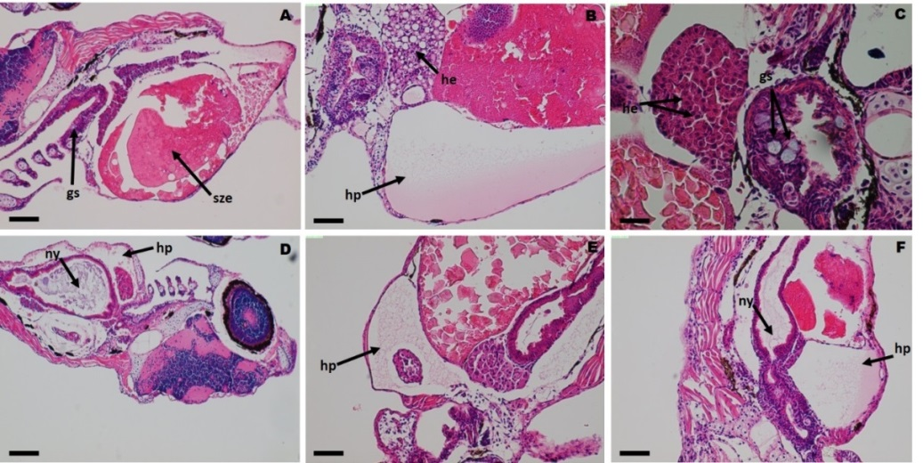

1. ábra.A besugárzott embriók különböző szövettani elváltozásai. **A.** a kopoltyú többrétegű hámjában a goblet sejtek (gs) megfogyása volt megfigyelhető, a szikzacskó vizenyővel (sze), a szikanyag állománya vakuólumokkal jellemezhető. **B.** súlyos hydropericardium (hp), szöveti vizenyő, hepatocyták hydropikus (he) és pathológiás egyszerű zsíros elfajulása. **C.** pycnotikus magvú hepatocyták (he), a bél lumenében kis mennyiségű nyálka volt megfigyelhető, globlet sejtek (gs) a bél nyálkahártyájában. **D.** A vékonybél lumenében nagy mennyiségű nyálka (ny) volt megfigyelhető. Mellette enyhe fokú hydropericardium (hp) alakult ki. **E.** súlyos fokú savós-fibrines jellegű hydropericardium (hp). **F.** súlyos hydropericardium (hp), a bél lumenében nagy mennyiségű nyálka (hurut) volt megfigyelhető. HE. 90X. Scale bar 200 μm.

A különböző sugárminőség közötti szövettani elváltozások vizsgálatára a szem, a gyomor-bélrendszer és a máj elemzésére került sor a különböző szövet típus sugárzási válaszának meghatározása céljából. A koronális metszetek vizsgálata során a szemek térfogata és rétegszerkezete elváltozást mutatott a vizsgált egyedek esetében. A normál nem kezelt embrió retina sejtrétegei a következők: ganglion sejtréteg (gs), belső plexiform réteg (bpr), belső magréteg (bm), külső plexiform réteg (kpr), külső magréteg (km) pigmentált hám (ph) (7. ábra A). A különböző típusú ionizáló sugárkezelés hatására a retinális rétegek jelentősen megváltoztak. A belső és külső plexiform réteget (bpr, kpr) nehéz elkülöníteni, szinte hiányzik (7. ábra B, C), vagy egyes egyedekben teljesen eltűnt. A retinális pigmentált hám (ph) specifikusan megvastagodott mind a foton (7. ábra B), mind a neutron besugárzás hatására (7. ábra C). Mindezek a sejt elváltozások nagyobb mértékben jelentkeztek a magasabb dózisszinteken. A besugárzás a szemlencse elhomályosítását eredményezte, térfogat vesztést (7. ábra C fehér háromszög) valamint a szem átmérőjének jelentős csökkenésével járt a kontrollhoz képest mely 321,76 ± 21 μm valamint 200,58 ± 21 μm volt a foton, 210,98 ± 32 μm a neutron besugárzás esetében.

A kontroll egyedekkel ellentétben a besugárzott mintákban a sugárzás a gasztrointesztinális rendszer szövetének dezorganizációjához és az ezt követő mikroerózióhoz vezetett. A goblet sejtek száma részleges csökkenést mutat a 20 Gy-es foton és 2 Gy neutronnal besugárzott csoportokban (7. ábra E, F, bejelölt rész). A szövettani vizsgálatok során a májban dózisfüggő elváltozások voltak észlelhetőek, a kezelt csoportokban a szövet lazulását és dezorganizációját figyeltük meg (7. ábra H, I). A neutronnal besugárzott csoportokban, a májsejtekben agresszív nekrózis is megfigyelhető volt.

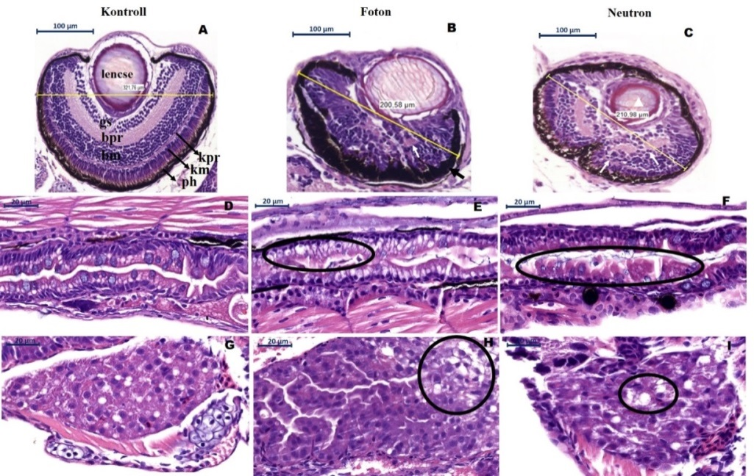

1. ábra. Sugárzás okozta különböző szöveti elváltozások. Túlélő embriók esetén 168 hpf expozíció után H&E festett metszetek A szem; D bélrendszer; G máj - kontroll, B szem; E bélrendszer; H máj - foton 20 Gy, C szem; F bélrendszer; I máj - neutron 2 Gy. Az A ábra a különböző sejtrétegeket mutatja: lencse, bpr és kpr belső és külső plexiform réteg; gs ganglion sejtréteg; bm és km belső és küldő magréteg valamint a ph retinális pigmentált hám. (20x nagyítás,100 μm). A neutronnal kezelt embriók esetében csökkent a szemlencse térfogata C (fehér háromszög). A sugárzás hatására a belső és külső plexiform rétegeket nehéz volt megkülönböztetni, esetlegesen el is tűntek (B, C fehér nyilak), valamint a pigmentált hám megvastagodást mutatott (B, fekete nyíl).

A sugárzási típusoktól függetlenül a megfigyelt egyedek esetében a goblet sejtek száma a bélrendszerben csökkenést mutatott (E, F bekarikázott rész). A H, I fekete körökben a szövetek lazulása, a sejtek rendezetlensége és a májsejtek nekrózisa volt megfigyelhető.

KÖVETKEZTETÉS

A Zebradánió halembrió rendszer megbízható *in vivo* modellnek bizonyult, a különböző ionizáló sugárzások biológiai hatásainak vizsgálatára, valamint az RBE meghatározására. Nagyszámú egyedek felhasználásával a túlélési arány jól reprodukálható eredményeket mutatott a különböző kezelések esetében. E gerinces modell további fejlesztése, quantitatív végpontok kidolgozásával, így a morfológiai károsodások és a szövettani változások mennyiségi értékelésével jelentősen hozzájárul a jövőben a különböző sugárminőségek, kombinált megközelítések akut, és késői biológiai hatásának kutatásához.

IRODALOM

1. Steel G. G: Basic Clinical Radiobiology, First published in Great Britain, 1993.
2. [Peeters A](https://www.ncbi.nlm.nih.gov/pubmed/?term=Peeters%20A%5BAuthor%5D&cauthor=true&cauthor_uid=20106540), [Grutters JP](https://www.ncbi.nlm.nih.gov/pubmed/?term=Grutters%20JP%5BAuthor%5D&cauthor=true&cauthor_uid=20106540), [Pijls-Johannesma M](https://www.ncbi.nlm.nih.gov/pubmed/?term=Pijls-Johannesma%20M%5BAuthor%5D&cauthor=true&cauthor_uid=20106540), [Reimoser S](https://www.ncbi.nlm.nih.gov/pubmed/?term=Reimoser%20S%5BAuthor%5D&cauthor=true&cauthor_uid=20106540), [De Ruysscher D](https://www.ncbi.nlm.nih.gov/pubmed/?term=De%20Ruysscher%20D%5BAuthor%5D&cauthor=true&cauthor_uid=20106540), [Severens JL](https://www.ncbi.nlm.nih.gov/pubmed/?term=Severens%20JL%5BAuthor%5D&cauthor=true&cauthor_uid=20106540), [Joore MA](https://www.ncbi.nlm.nih.gov/pubmed/?term=Joore%20MA%5BAuthor%5D&cauthor=true&cauthor_uid=20106540) and [Lambin P](https://www.ncbi.nlm.nih.gov/pubmed/?term=Lambin%20P%5BAuthor%5D&cauthor=true&cauthor_uid=20106540) 2010 How costly is particle therapy? Cost analysis of external beam radiotherapy with carbon-ions, protons and photons [*Radiother Oncol*.](https://www.ncbi.nlm.nih.gov/pubmed/20106540)  95 45-53
3. [Allemani C](https://www.ncbi.nlm.nih.gov/pubmed/?term=Allemani%20C%5BAuthor%5D&cauthor=true&cauthor_uid=25467588) *et al* and [CONCORD Working Group](https://www.ncbi.nlm.nih.gov/pubmed/?term=CONCORD%20Working%20Group%5BCorporate%20Author%5D) 2015 Global surveillance of cancer survival 1995-2009: analysis of individual data for 25,676,887 patients from 279 population-based registries in 67 countries (CONCORD-2). *Lancet.* 385 977-1010
4. [Specht HM](https://www.ncbi.nlm.nih.gov/pubmed/?term=Specht%20HM%5BAuthor%5D&cauthor=true&cauthor_uid=26640777), [Neff T](https://www.ncbi.nlm.nih.gov/pubmed/?term=Neff%20T%5BAuthor%5D&cauthor=true&cauthor_uid=26640777), [Reuschel W](https://www.ncbi.nlm.nih.gov/pubmed/?term=Reuschel%20W%5BAuthor%5D&cauthor=true&cauthor_uid=26640777), [Wagner FM](https://www.ncbi.nlm.nih.gov/pubmed/?term=Wagner%20FM%5BAuthor%5D&cauthor=true&cauthor_uid=26640777), [Kampfer S](https://www.ncbi.nlm.nih.gov/pubmed/?term=Kampfer%20S%5BAuthor%5D&cauthor=true&cauthor_uid=26640777), [Wilkens JJ](https://www.ncbi.nlm.nih.gov/pubmed/?term=Wilkens%20JJ%5BAuthor%5D&cauthor=true&cauthor_uid=26640777), [Petry W](https://www.ncbi.nlm.nih.gov/pubmed/?term=Petry%20W%5BAuthor%5D&cauthor=true&cauthor_uid=26640777) and [Combs SE](https://www.ncbi.nlm.nih.gov/pubmed/?term=Combs%20SE%5BAuthor%5D&cauthor=true&cauthor_uid=26640777) 2015 Paving the Road for Modern Particle Therapy - What Can We Learn from the Experience Gained with Fast Neutron Therapy in Munich? [*Front Oncol.*](https://www.ncbi.nlm.nih.gov/pubmed/?term=Hanno+M.+Specht%2C+Teresa+Neff%2C+Waltraud+Reuschel%2C+Franz+M.+Wagner%2C+Severin+Kampfer%2C+Jan+J.+Wilkens%2C+Winfried+Petry%2C+and+Stephanie+E.+Combs+Paving+the+Road+for+Modern+Particle+Therapy%E2%80%89%E2%80%93%E2%80%89What+Can+We+Learn+from+the+Experience+Gained+with+Fast+Neutron+Therapy+in+Munich%3F) 5 262
5. [Barth RF](https://www.ncbi.nlm.nih.gov/pubmed/?term=Barth%20RF%5BAuthor%5D&cauthor=true&cauthor_uid=22929110) *et al* 2012 Current status of boron neutron capture therapy of high grade gliomas and recurrent head and neck cancer [*Radiat Oncol.*](https://www.ncbi.nlm.nih.gov/pubmed/22929110) 7 146
6. Schüler E, Eriksson K, Hynning E, Hancock SL, Hiniker SM, Bazalova-Carter M, Wong T, Le QT, Loo BW Jr and Maxim PG 2017 Very high-energy electron (VHEE) beams in radiation therapy; Treatment plan comparison between VHEE, VMAT and PPBS. *Med Phys.* 44 2544-55
7. [Bräuer-Krisch E](https://www.ncbi.nlm.nih.gov/pubmed/?term=Br%C3%A4uer-Krisch%20E%5BAuthor%5D&cauthor=true&cauthor_uid=26043881) *et al* 2015 Medical physics aspects of the synchrotron radiation therapies: Microbeam radiation therapy (MRT) and synchrotron stereotactic radiotherapy (SSRT) *Phys. Med.* 31 568-83
8. Yoon D.K., [Jung](http://aip.scitation.org/author/Jung%2C+Joo-Young) J.Y. and  [Suh](http://aip.scitation.org/author/Suh%2C+Tae+Suk) T.S 2014 Application of proton boron fusion reaction to radiation therapy: A Monte Carlo simulation study *Appl. Phys. Lett.* 105 223507
9. [Candy Y.P. Ng](https://www.ncbi.nlm.nih.gov/pubmed/?term=Ng%20CY%5BAuthor%5D&cauthor=true&cauthor_uid=26850927), [Eva Y. Kong](https://www.ncbi.nlm.nih.gov/pubmed/?term=Kong%20EY%5BAuthor%5D&cauthor=true&cauthor_uid=26850927), [Alisa Kobayashi](https://www.ncbi.nlm.nih.gov/pubmed/?term=Kobayashi%20A%5BAuthor%5D&cauthor=true&cauthor_uid=26850927), [Noriyoshi Suya](https://www.ncbi.nlm.nih.gov/pubmed/?term=Suya%20N%5BAuthor%5D&cauthor=true&cauthor_uid=26850927),[Yukio Uchihori](https://www.ncbi.nlm.nih.gov/pubmed/?term=Uchihori%20Y%5BAuthor%5D&cauthor=true&cauthor_uid=26850927), [Shuk Han Cheng](https://www.ncbi.nlm.nih.gov/pubmed/?term=Cheng%20SH%5BAuthor%5D&cauthor=true&cauthor_uid=26850927),[Teruaki Konishi](https://www.ncbi.nlm.nih.gov/pubmed/?term=Konishi%20T%5BAuthor%5D&cauthor=true&cauthor_uid=26850927), and [Kwan Ngok Yu](https://www.ncbi.nlm.nih.gov/pubmed/?term=Yu%20KN%5BAuthor%5D&cauthor=true&cauthor_uid=26850927) 2016 Non-induction of radioadaptive response in zebrafish embryos by neutrons [*J Radiat Res*](https://www.ncbi.nlm.nih.gov/pmc/articles/PMC4915534/)*.* 57 210–219
10. C.Y.P.Ng, E.Y.Kong, A. Kobayashi, N.Suya, Y.Uchihori, S.H.Cheng, T. Konishi, K.N.Yu 2015 Neutron induced bystander effect among zebrafish embryos *Radiat Physics and Chem.* 117 153-159
11. Geiger GA, Parker SE, Beothy AP, Tucker JA, Mullins MC, Kao GD. Zebrafish as a “Biosensor”? Effects of Ionizing Radiation and Amifostine on Embryonic Viability and Development. Cancer Res 2006; 66:8172-81
12. McAleer MF, Davidson C, Davidson WR, Yentzer B, Farber SA, Rodeck U, *et al*. Novel use of zebrafish as a vertebrate model to screen radiation protectors and sensitizers. Int JRadiat Oncol Biol Phys 2005; 61:10-3